Sprawozdanie
Projekt 1 | Responsywna witryna internetowa typu MPA | Wykonawca
Technologia | HTML5, CSS3, JS | Vladyslav Berezhnyi 176605

Cecha | Pkt | Projekt/kod (fragment) | Przeglądarka
Temat z listy | 0,5 | Strona-instruktaż instalacji serwera Ubuntu 24.04 LTS za pomocą instrumentów wirtualizacji
Witryna min 5 stron z menu nawigacyjnym  (struktura katalogów i plików) (lab01) | 0,5 | 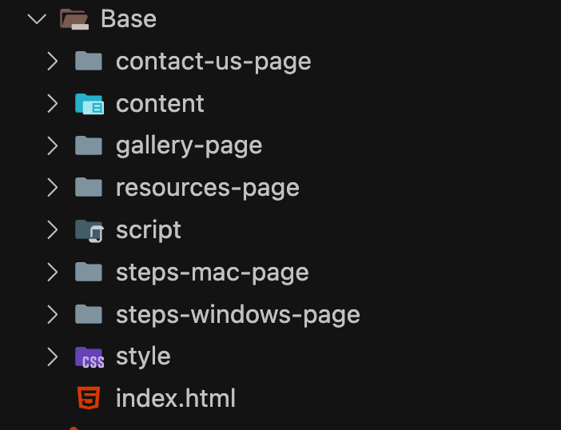 | 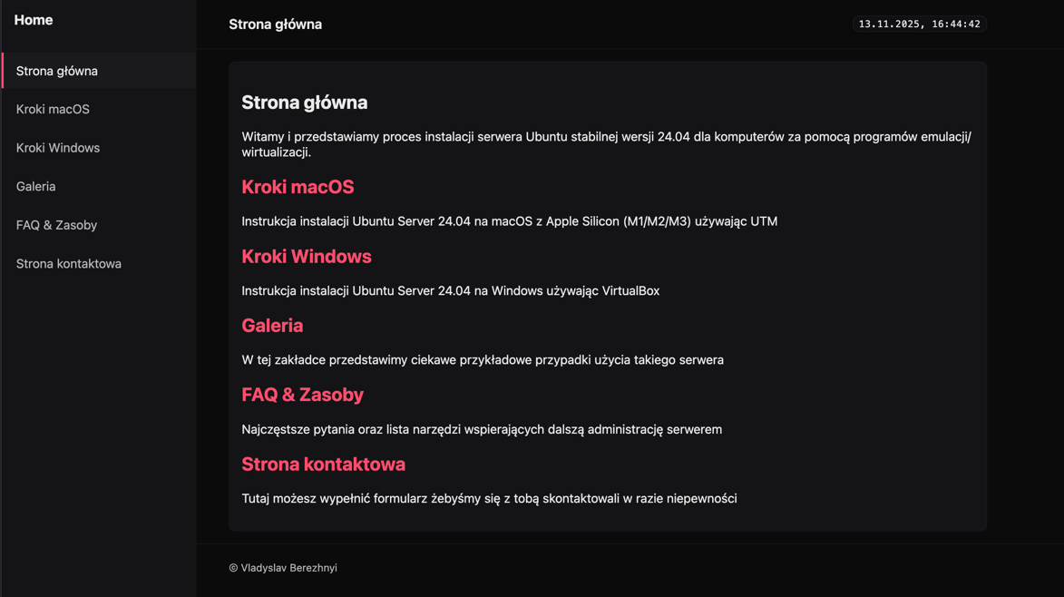
Responsywność  (ekran komputera, smartfon) | 1 | ```css  @media(max-width: 35.6rem) {  .gallery-image {  width: auto;  height: auto;  display: flex;  flex-wrap: wrap;  }  }  @media (max-width: 48rem) {  .download-link {  display: block;  text-align: center;  margin: 1rem 0;  }  .page-title {  font-size: 1rem;  }  .live-clock {  font-size: 0.55rem;  }  .code-block {  font-size: 0.8rem;  padding: 0.8rem;  }  .step-content h3 {  font-size: 1.1rem;  }  .date-range {  flex-direction: column;  align-items: stretch;  }  .date-range input[type="date"] {  width: 100%;  }  .button-group {  flex-direction: column;  }  }  ``` | 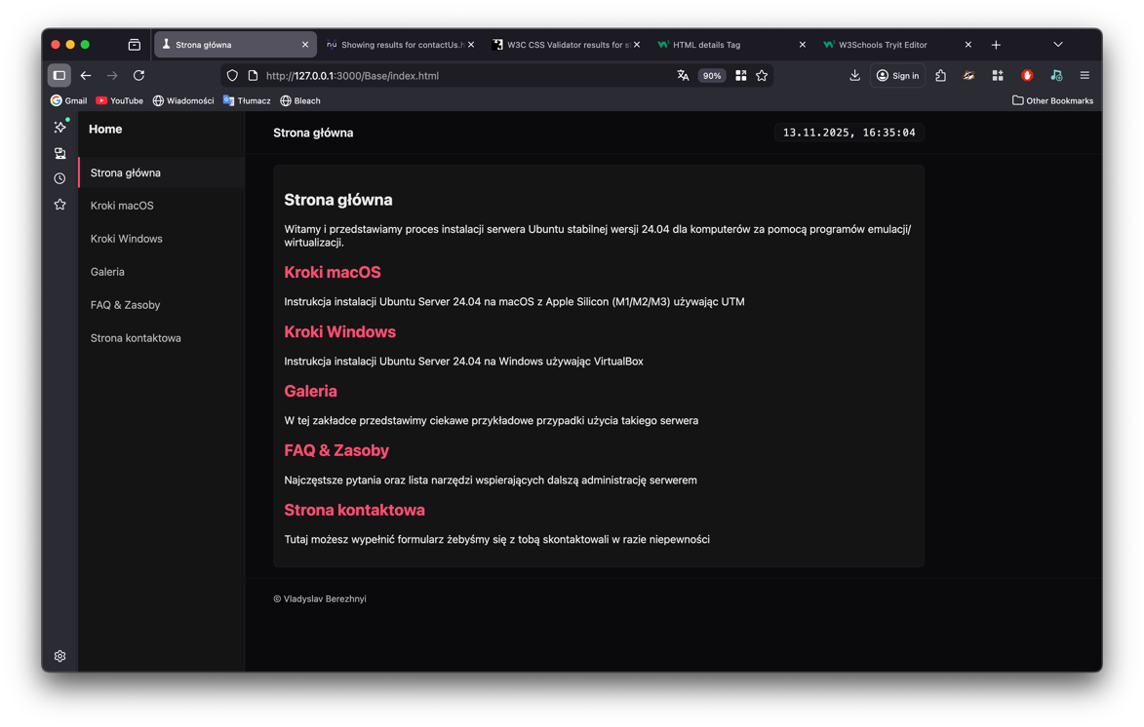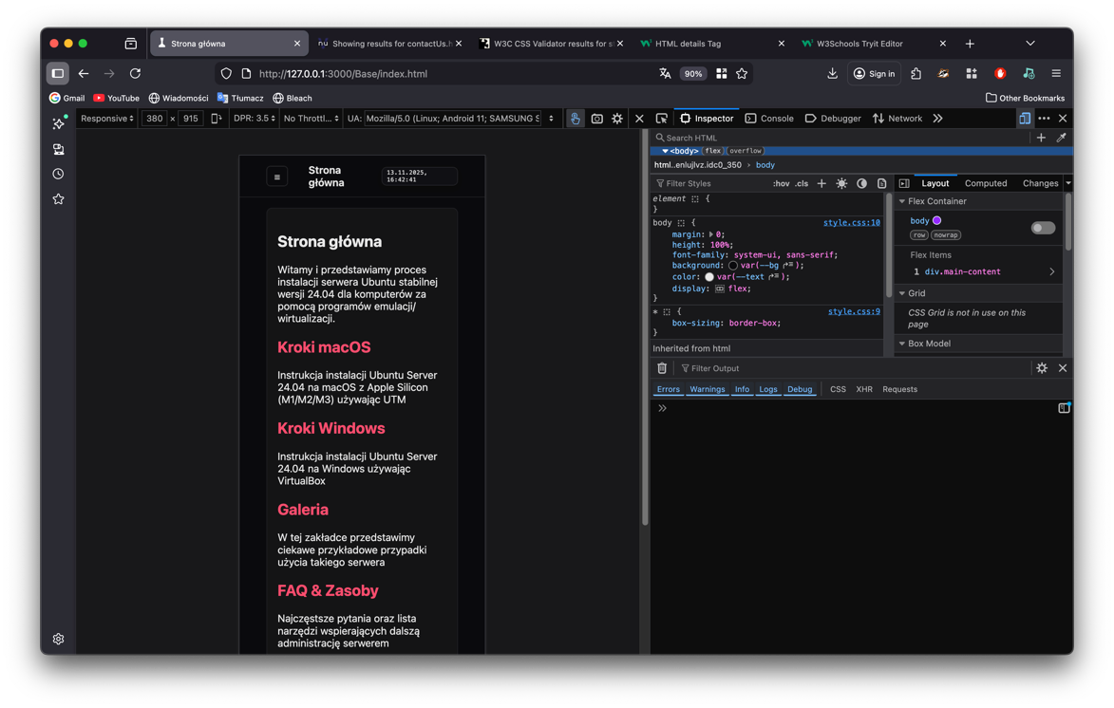
Zgodność ze standardem HTML5 i CSS3 | 1 | Walidator HTML5: https://validator.w3.org/ (wszystkie strony)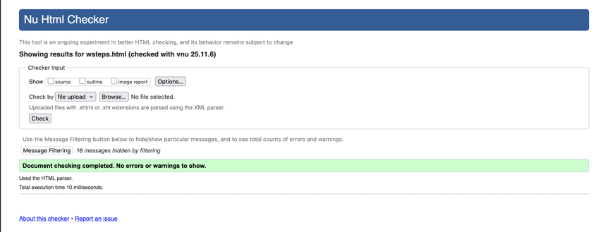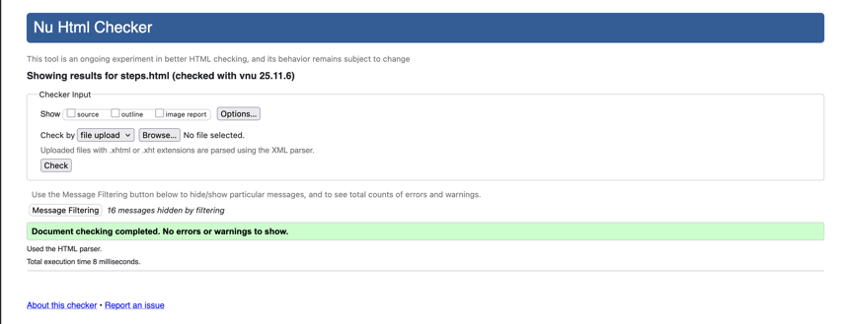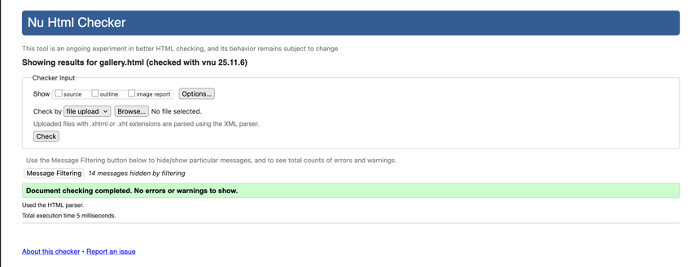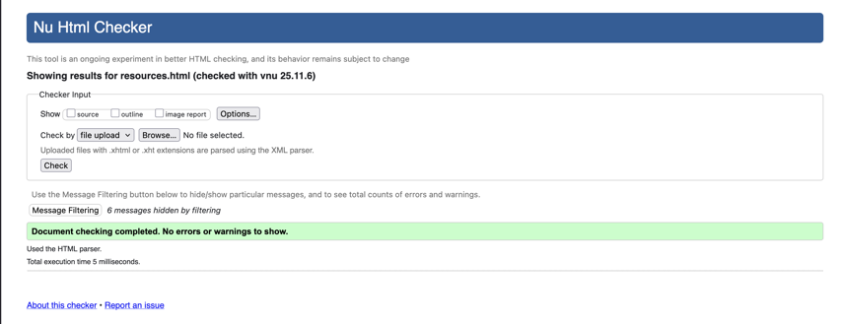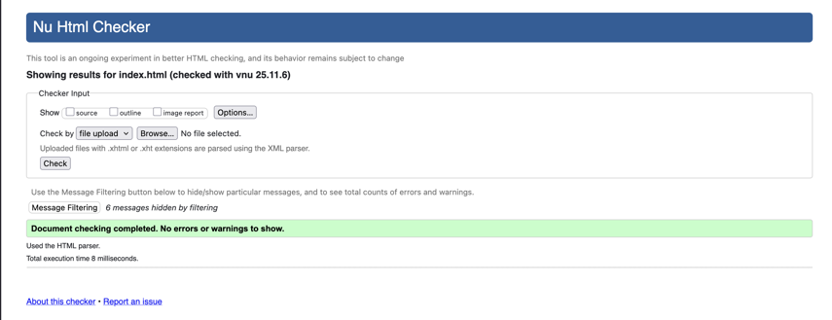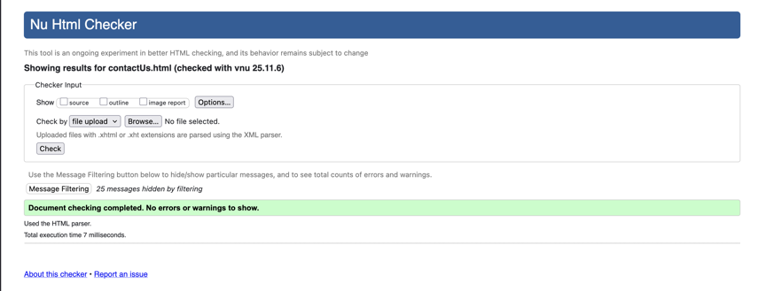 | Walidator CSS: https://jigsaw.w3.org/css-validator/ (wszystkie CSS)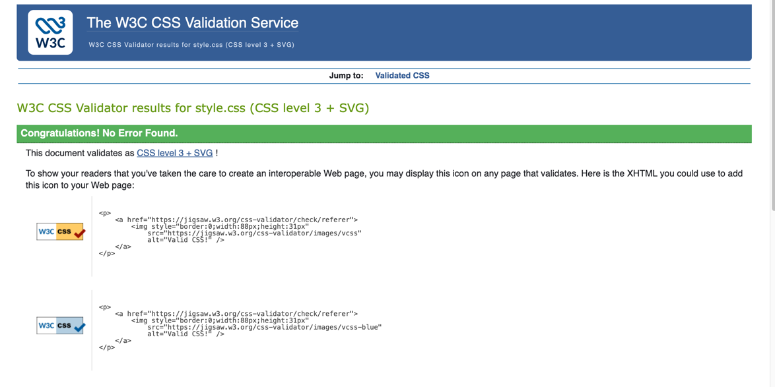
Układ strony z użyciem znaczników semantycznych | 1 | ```html  <aside class="sidebar" id="sidebar">  <!-- ... -->  </aside>  <div class="main-content">  <header class="site-header">  <!-- ... -->  </header>  <main class="container">  <section class="card">  <h2>Instalacja Ubuntu Server ARM64...</h2>  <p>...</p>  </section>  <section class="card">  <h2>Pobieranie Ubuntu Server ARM64</h2>  <!-- link, opis -->  </section>  <!-- kolejne sekcje z krokami (h3, ol/ul, img, code-block) -->  </main>  <footer class="site-footer">  <!-- ... -->  </footer>  </div>  ``` | 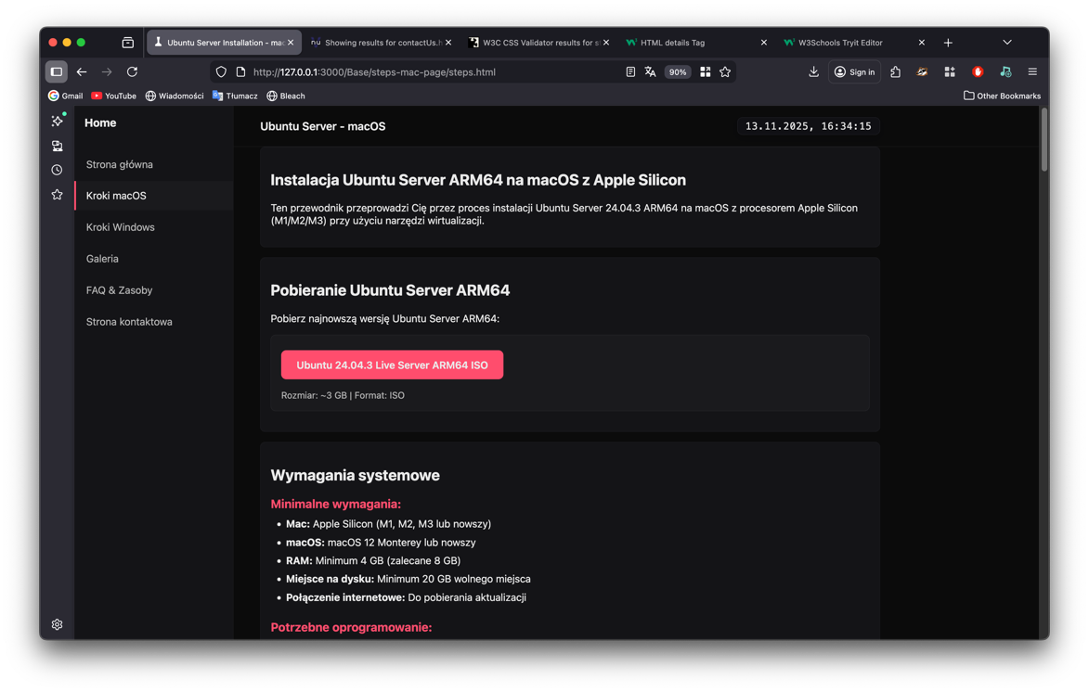
Zróżnicowane znaczniki (lista, tabela, odnośnik) | 1 | ```html  <!—Lista I odnosniki (<ul><li></li></ul>; <a></a>) -->  <h3>Bezpieczeństwo:</h3>  <ul>  <li>  <a  href="https://ubuntu.com/security"  target="_blank"  rel="noopener noreferrer"  >Ubuntu Security Notices</a>  </li>  <li>  <a  href="https://owasp.org/www-project-top-ten/"  target="_blank"  rel="noopener noreferrer"  >OWASP Top 10</a>  </li>  <li>  <a  href="https://www.cyber.gov.au/resources-business-and-government/essentials"  target="_blank"  rel="noopener noreferrer"  >Essential Eight (Cyber.gov)</a>  </li>  </ul>  ```  ```html  <!—podsumowanie(<summary></smmary>) -->  <h2>FAQ – szybkie odpowiedzi</h2>  <details class="faq-item">  <summary>Jak często aktualizować system po instalacji?</summary>  <p>  Warto uruchamiać  <code>sudo apt update && sudo apt upgrade</code> przynajmniej raz  w tygodniu, aby utrzymać serwer w najnowszej i bezpiecznej wersji.  </p>  </details>  ``` | 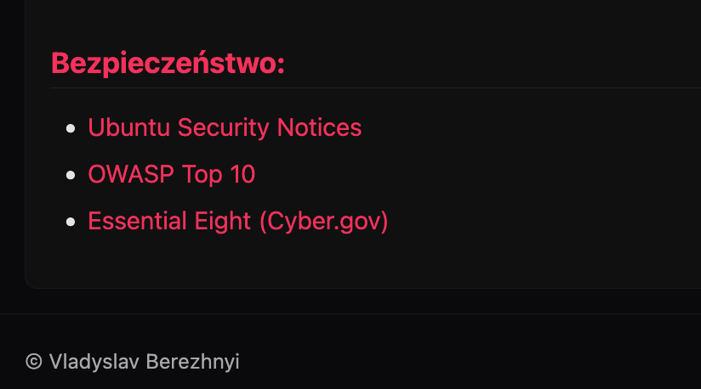  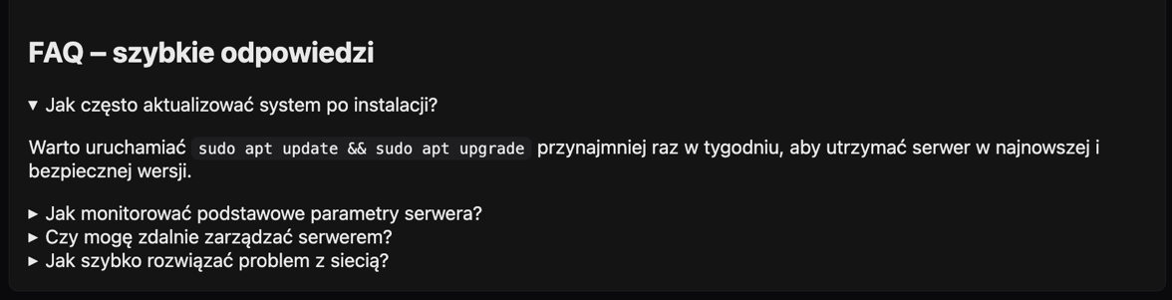
Obrazy (min. 10 ) o zróżnicowanym położeniu i charakterze -logo, obraz tła, element galerii) (lab01) | 1 | ```html  <section class="card">  <h2>Przykłady funkcjonalności maszyn wirtualnych</h2>  <img  class="gallery-image"  src="../content/DHCP.png"  alt="Ubuntu Server ARM64 na macOS DHCP"  />  <img  class="gallery-image"  src="../content/dns.png"  alt="Ubuntu Server ARM64 na macOS DNS"  />  <img  class="gallery-image"  src="../content/ssh.png"  alt="Ubuntu Server ARM64 na macOS SSH"  />  <img  class="gallery-image"  src="../content/apache2.png"  alt="Ubuntu Server ARM64 na macOS Apache2"  />  <img  class="gallery-image"  src="../content/htop.png"  alt="htop example"  />  <img  class="gallery-image"  src="../content/firewall.png"  alt="firewall example"  />  <img  class="gallery-image"  src="../content/dockerpull.png"  alt="docker example"  />  <img  src="../content/vim.png"  alt="vim example"  class="gallery-image"  />  </section>  ```  ```html  <section class="card">  <h2>Instalacja UTM</h2>  <div class="step-content">  <h3>Krok 1: Pobierz UTM</h3>  <p>  UTM to najlepsza opcja do uruchamiania maszyn wirtualnych na Apple  Silicon:  </p>  <ol>  <li>Otwórz App Store na swoim Macu</li>  <li>Wyszukaj "UTM"</li>  <li>Pobierz i zainstaluj aplikację</li>  </ol>  </div>  <div class="download-section">  <a  href="https://github.com/utmapp/UTM/releases/latest/download/UTM.dmg"  class="download-link"  >UTM MacOS</a  >  <p class="download-info">Rozmiar: ~250 MB | Format: DMG</p>  </div>  <img src="../content/UTM.png" alt="UTM" />  </section>  ```  ```html  <section class="card">  <h2>Instalacja VirtualBox</h2>  <div class="step-content">  <h3>Krok 1: Pobierz VirtualBox</h3>  <p>  VirtualBox to darmowe oprogramowanie Oracle do uruchamiania maszyn  wirtualnych:  </p>  <ol>  <li>Przejdź na oficjalną stronę VirtualBox</li>  <li>Pobierz wersję dla Windows</li>  <li>Uruchom instalator</li>  </ol>  </div>  <div class="download-section">  <a  href="https://www.virtualbox.org/wiki/Downloads"  class="download-link"  target="_blank"  rel="noopener noreferrer"  >VirtualBox Windows</a  >  <p class="download-info">Rozmiar: ~120 MB | Format: EXE</p>  </div>  <img src="../content/virtualbox.png" alt="virtualbox" />  <div class="step-content">  <h3>Krok 2: Instalacja VirtualBox</h3>  <ol>  <li>  Uruchom pobrany plik <code>VirtualBox-x.x.x-xxx.exe</code>  </li>  <li>Kliknij "Next" i postępuj zgodnie z instrukcjami</li>  <li>Zaakceptuj domyślne ustawienia</li>  <li>Włącz opcję <strong>"Install VirtualBox"</strong></li>  <li>  Podczas instalacji może pojawić się ostrzeżenie o sterownikach -  kliknij "Install"  </li>  <li>Po zakończeniu kliknij "Finish"</li>  </ol>  </div>  </section>  ``` | 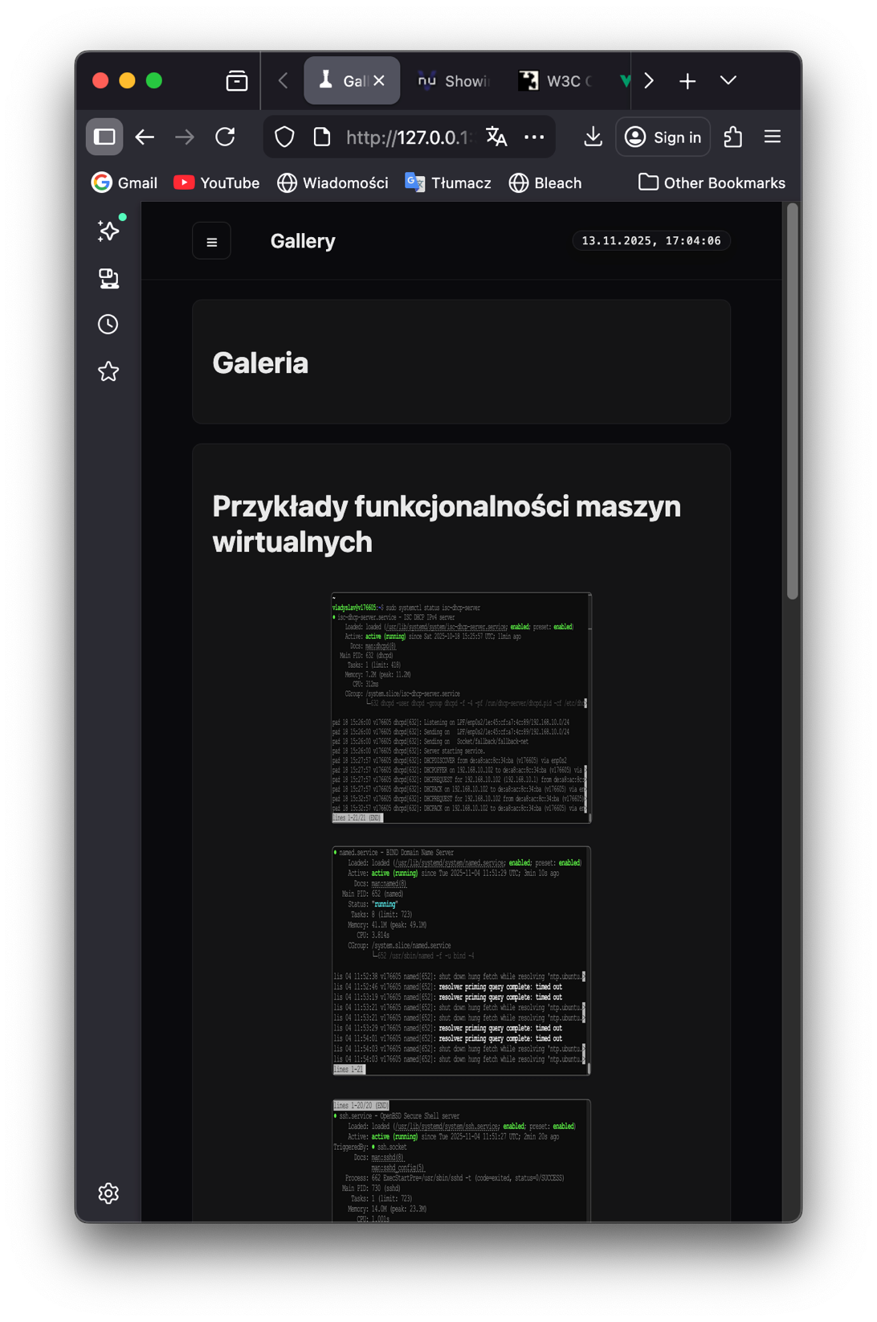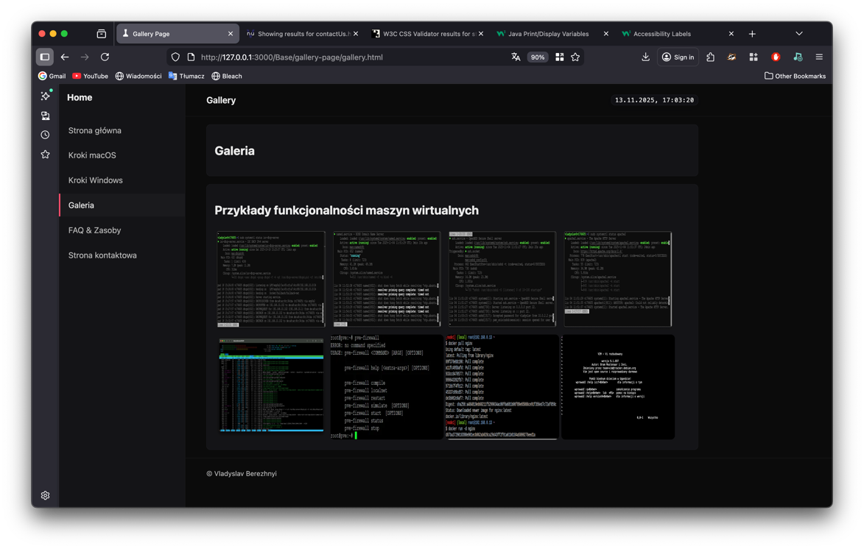  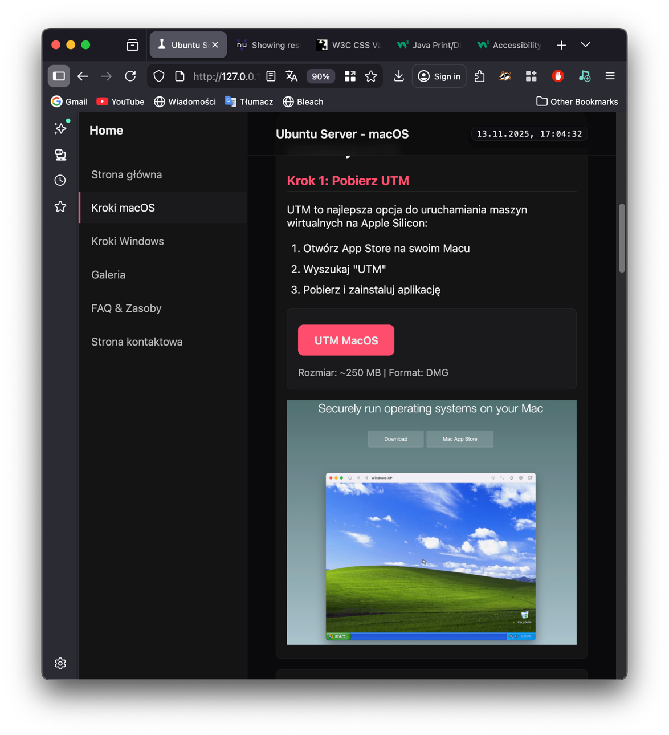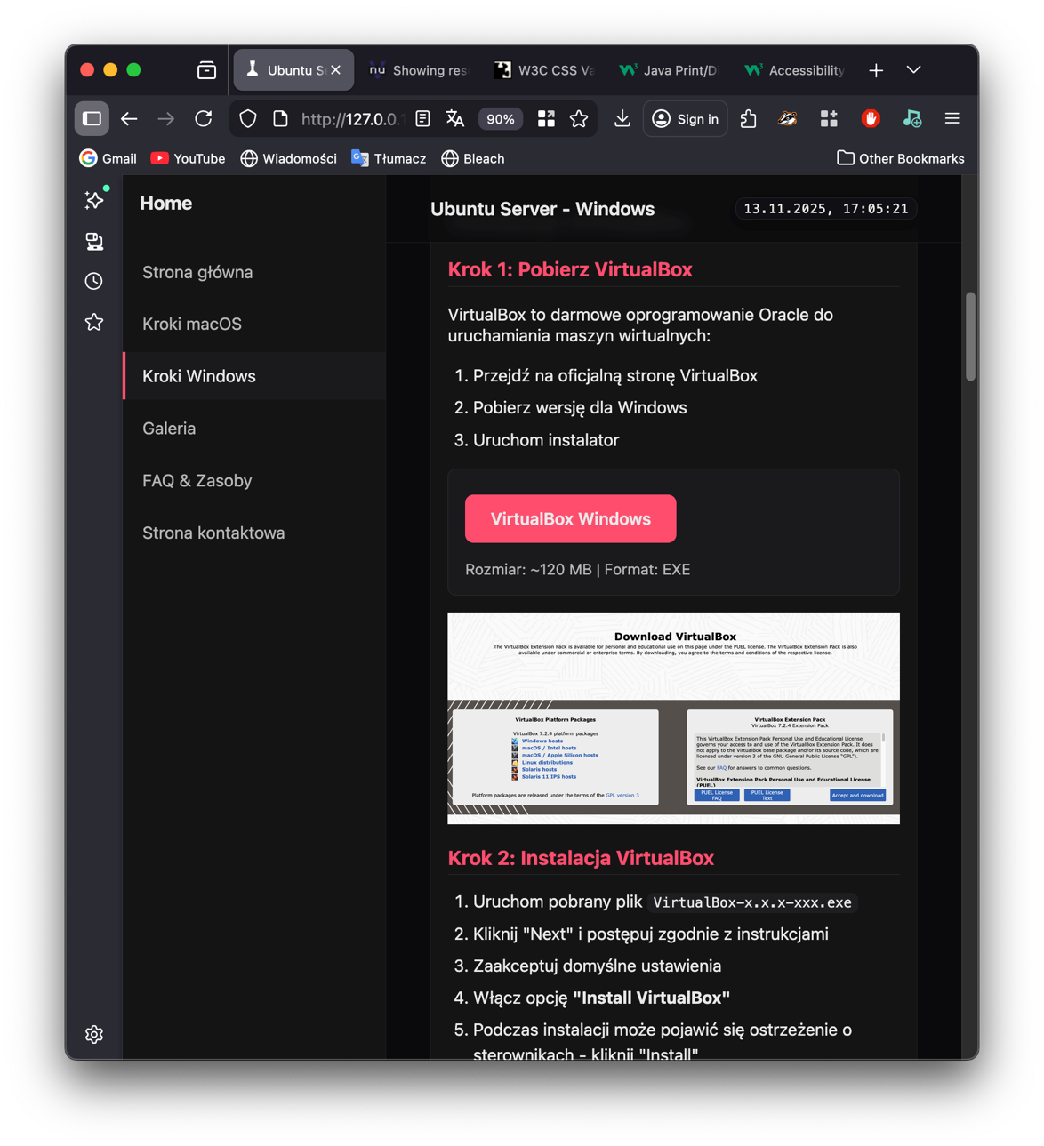
Formularz kontaktowy – budowa (lab02) | 1 | ```html  <main class="container">  <section class="card">  <h2>Strona kontaktowa</h2>  <form  action="https://webdevbasics.net/scripts/demo.php"  method="post"  name="fm"  >  <fieldset class="form-fieldset" id="fm">  <legend>Formularz kontaktowy</legend>  <label for="name" class="form-label">Imię</label>  <input  type="text"  class="form-input"  id="name"  name="name"  placeholder="Jan"  pattern="[A-Za-zĄąĆćĘęŁłŃńÓóŚśŹźŻż\s]{2,50}"  required  /><br />  <label for="surname" class="form-label">Nazwisko</label>  <input  type="text"  class="form-input"  id="surname"  name="surname"  placeholder="Kowalski"  pattern="[A-Za-zĄąĆćĘęŁłŃńÓóŚśŹźŻż\s]{2,50}"  required  /><br />  <label for="email" class="form-label">Email</label>  <input  type="email"  class="form-input"  id="email"  name="email"  placeholder="jan.kowalski@uwm.edu.pl"  pattern="[a-z0-9._%+\-]+@[a-z0-9.\-]+\.[a-z]{2,}"  required  />  <br />  <label for="phone" class="form-label">Telefon</label>  <input  type="tel"  class="form-input"  id="phone"  name="phone"  placeholder="123456789"  pattern="[0-9]{9}"  required  />  <br />  <label class="form-label">Temat zapytania:</label>  <div class="radio-group">  <label class="radio-label">  <input  type="radio"  name="topic"  value="instalacja"  required  />  Instalacja Ubuntu  </label>  <label class="radio-label">  <input type="radio" name="topic" value="problem" required />  Problem techniczny  </label>  <label class="radio-label">  <input type="radio" name="topic" value="inne" required />  Inne  </label>  </div>  <br />  <label for="priority" class="form-label">Priorytet:</label>  <select id="priority" name="priority" class="form-input" required>  <option value="">-- Wybierz priorytet --</option>  <option value="niski">Niski</option>  <option value="sredni">Średni</option>  <option value="wysoki">Wysoki</option>  <option value="pilny">Pilny</option>  </select>  <br />  <div class="checkbox-group">  <label class="checkbox-label">  <input type="checkbox" name="newsletter" value="yes" />  Chcę otrzymywać newsletter z aktualizacjami  </label>  </div>  <br />  <label class="form-label">Termin odpowiedzi:</label>  <div class="date-range">  <label for="date-from" class="form-label-small">Od:</label>  <input  type="date"  class="form-input"  id="date-from"  name="date-from"  required  />  <label for="date-to" class="form-label-small">Do:</label>  <input  type="date"  class="form-input"  id="date-to"  name="date-to"  required  />  </div>  <br />  <label for="message" class="form-label">Wiadomość</label>  <textarea  class="form-input"  id="message"  name="message"  placeholder="Opisz dokładnie swoje pytanie lub problem..."  rows="5"  minlength="10"  maxlength="500"  required  ></textarea>  <br />  <div class="button-group">  <button class="form-button" type="submit">Wyślij</button>  <button class="form-button form-button-secondary" type="reset">  Anuluj  </button>  </div>  </fieldset>  </form>  </section>  </main>  ``` | 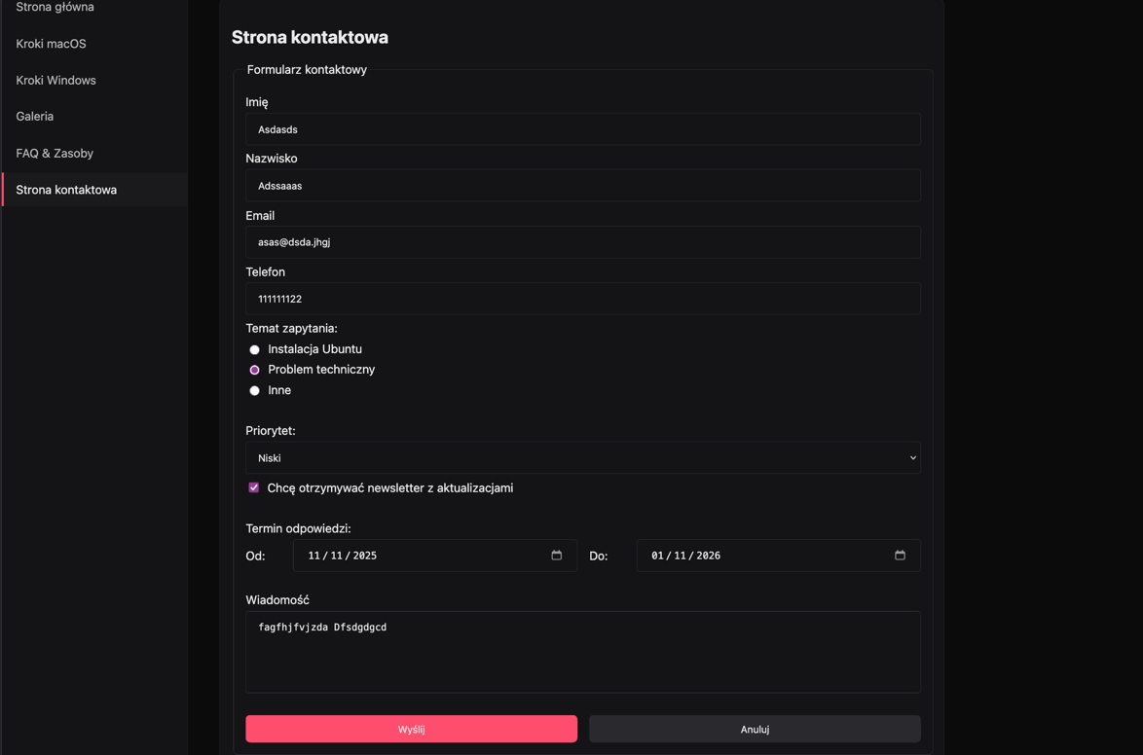  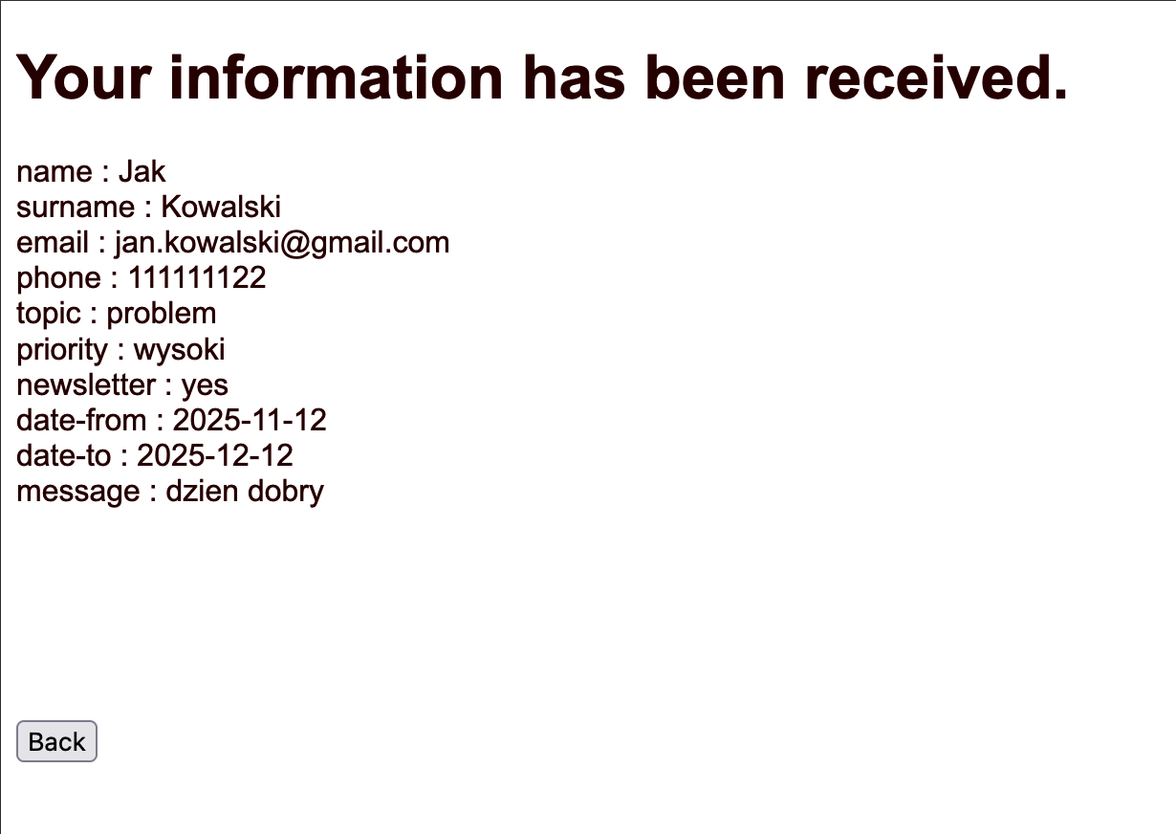  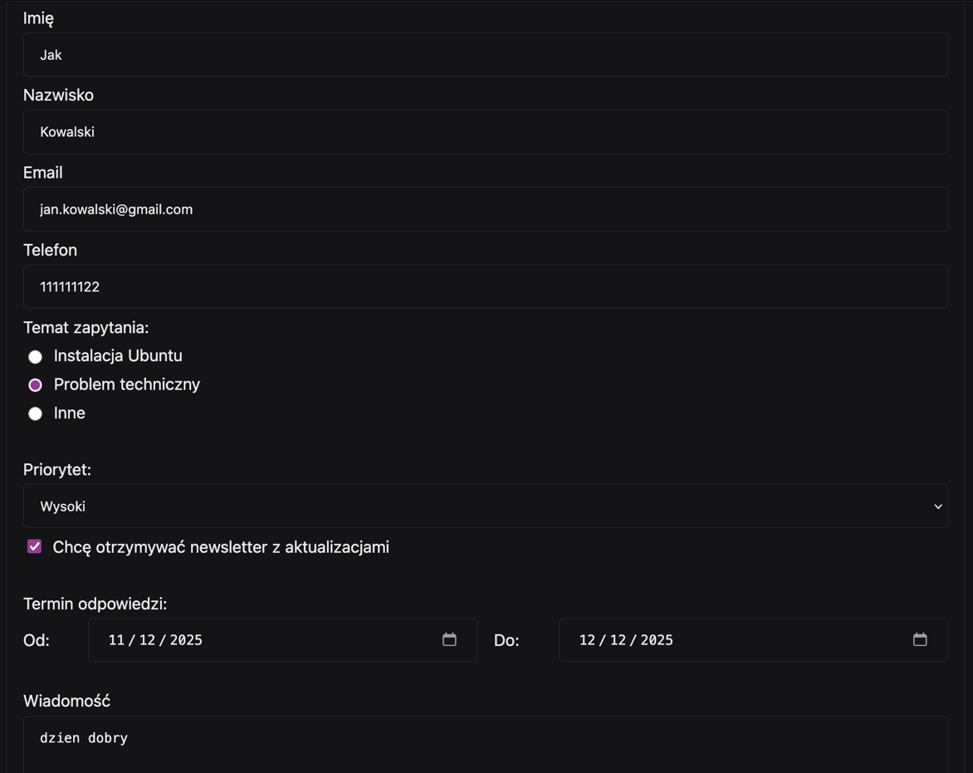
JavaScript - walidacja danych z formularza (lab03) | 1 | ```javascript  //walidacja daty  (function() {  var form = document.forms['fm'];  if (!form) return;  var dateFrom = document.getElementById('date-from');  var dateTo = document.getElementById('date-to');  if (dateFrom && dateTo) {  var today = new Date();  var minDate = new Date(2025, 10, 1);  var maxDate = new Date(2100, 11, 31);  dateFrom.setAttribute('min', minDate.toISOString().split('T')[0]);  dateFrom.setAttribute('max', maxDate.toISOString().split('T')[0]);  dateTo.setAttribute('min', minDate.toISOString().split('T')[0]);  dateTo.setAttribute('max', maxDate.toISOString().split('T')[0]);  function validateDateRange() {  var fromDate = new Date(dateFrom.value);  var toDate = new Date(dateTo.value);  if (dateFrom.value) {  if (fromDate < minDate || fromDate > maxDate) {  dateFrom.setCustomValidity('Data musi być między 2025 a 2100 rokiem');  } else {  dateFrom.setCustomValidity('');  }  }  if (dateTo.value) {  if (toDate < fromDate || toDate > maxDate || toDate < minDate) {  dateTo.setCustomValidity('Data musi być między 2025 a 2100 rokiem i późniejsza niż data początkowa');  } else {  dateTo.setCustomValidity('');  }  }  }  dateFrom.addEventListener('change', validateDateRange);  dateTo.addEventListener('change', validateDateRange);  }  form.addEventListener('submit', function(e) {  if (!form.checkValidity()) {  e.preventDefault();  alert('Proszę wypełnić wszystkie wymagane pola poprawnie.');  return false;  }  });  })();  ``` | 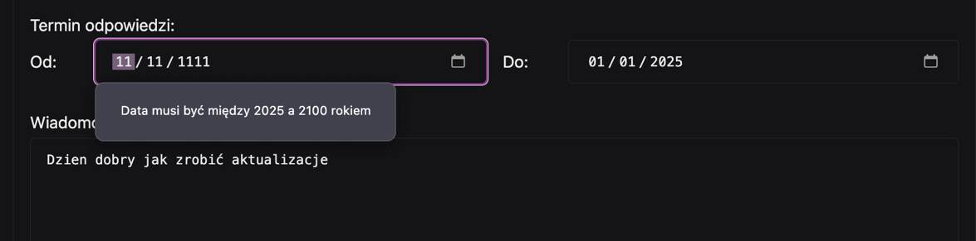  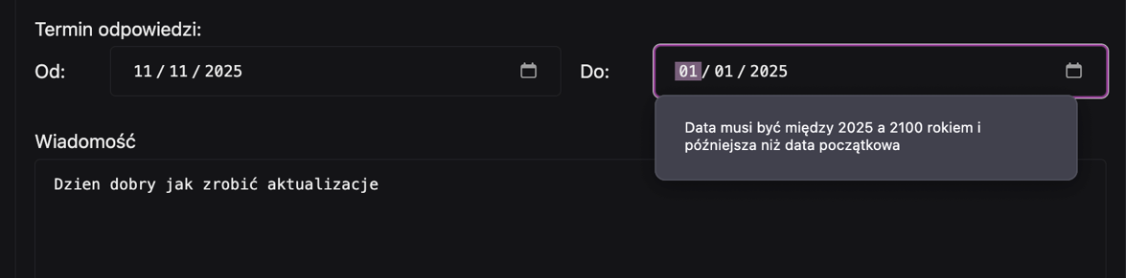
JavaScript – obsługa zdarzenia (lab03) | 1 | Podany przykład to jedna z kilku funkcji obsługi zdarzeń który przy zmianie szerokości ekranu chowa boczny pas nawigacji(przy osiągnięciu pikselów mniej niż 768 włącza się „mobilna wersja”)  ```javascript  window.addEventListener('resize', function () {  if (window.innerWidth >= 768) {  setSidebarExpanded(false);  }  });  ``` | 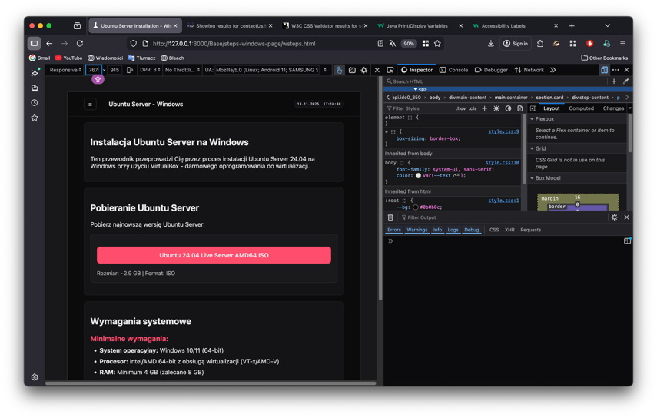
JavaScript – instrukcje, wywołania asynchroniczne (np.zegar) (lab03) | 1 | (async function () {  const clockNode = document.getElementById('live-clock');  if (!clockNode) return;  const formatter = new Intl.DateTimeFormat('pl-PL', {  hour: '2-digit',  minute: '2-digit',  second: '2-digit',  day: '2-digit',  month: '2-digit',  year: 'numeric'  });  function updateClock() {  clockNode.textContent = formatter.format(new Date());  }  function startClock() {  return new Promise((resolve) => {  updateClock();  const timerId = setInterval(updateClock, 1000);  document.addEventListener('visibilitychange', () => {  if (document.hidden) {  clearInterval(timerId);  } else {  updateClock();  }  });  resolve(timerId);  });  }  await startClock();  })(); | 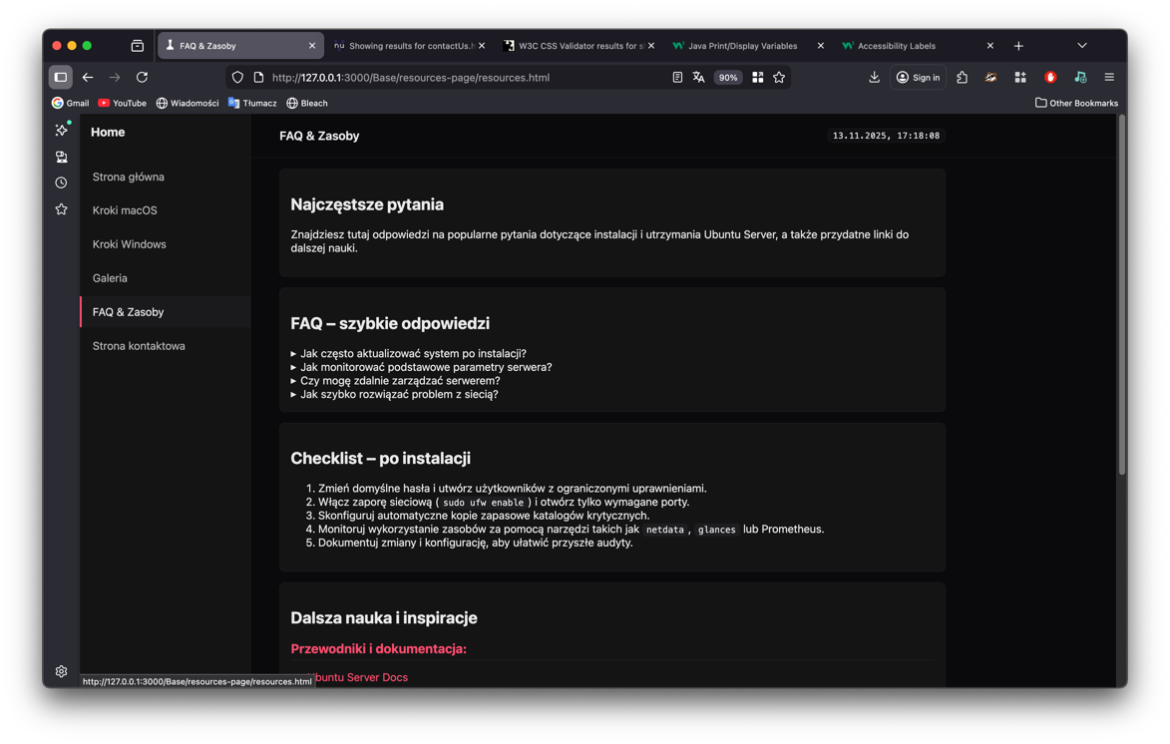  Na każdej stronie mamy zegar który działa asynchronicznie

Tagi <meta> które używam:
<head>
<meta charset="UTF-8" />
<meta name="viewport" content="width=device-width, initial-scale=1" />
<meta name="description" content="Strona główna" />
<meta name="author" content="Vladyslav Berezhnyi" />
<link rel="icon" type="image/jpeg" href="./content/favicon.jpeg" />
<title>Strona główna</title>
<link rel="stylesheet" href="./style/style.css" />
<script defer src="./script/script.js"></script>
</head>

Dodatkowo polecenia/kod do terminala wyświetlam dodatkowo:
```css
.code-block {
background: #1e1e22;
border: 1px solid #2a2a2e;
border-radius: 0.5rem;
padding: 1rem;
margin: 1rem 0;
font-family: 'Monaco', 'Menlo', 'Ubuntu Mono', monospace;
font-size: 0.9rem;
line-height: 1.4;
overflow-x: auto;
}
```
